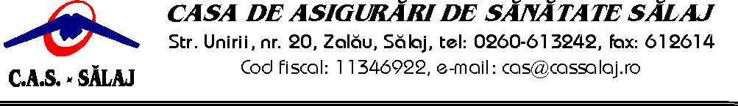
Operator de date cu carácter personal – Notificare ANSPDCP nr. 17100

IN ATENTIA ASIGURATILOR
Avand in vedere situatia epidemiologica la nivel mondial/national privind epidemia cu coronavirus-COVID 19, pentru a veni in sprijinul cetatenilor cu scopul de a limita transmiterea virusului si prevenirea imbolnavirilor,
VA RECOMANDAM:
1.Pentru obtinerea Dispozitivelor medicale si Ingrijiri medicale la domiciliu cererea insotita de documentele necesare eliberarii Deciziei de procurare/obtinere a dispozitivului medical/ingrijirilor medicale la domiciliu se pot trimite prin posta –la adresa CAS SALAJ, str.Unirii nr.20,Zalau- compartiment Dispozitive medicale si Ingrijiri medicale la domiciliu.
Cererea se poate descarca de pe site-ul CAS Salaj-sectiunea Informatii pentru Asigurati-Cetateni asigurati-Dispozitive medicale-Ingrijiri la domiciliu.Tot aici veti gasi si documentele necesare.
Decizia o veti primi tot prin posta.Va rugam sa puneti la dispozitie si un nr.telefon pentru a va informa asupra eliberarii deciziei.
Informatii suplimentare tel.0260613242 int.428, e mail: cereridm@cassalaj.ro
2.Pentru obtinerea calitatii de asigurat/coasigurat documentele necesare se pot accesa de pe site-ul CAS Salaj, sectiunea Informatii pentru Asigurati-Cetateni asigurati-Calitate asigurat.
3.Pentru obtinerea cardului european de asigurari de sanatate documentele necesare se pot accesa de pe site-ul CAS Salaj,sectiunea Informatii pentru Asigurati-Asistenta medicala oferita inafara tarii-Statele membre UE-Sedere temporara in strainatate-Modalitati de eliberare si utilizare CE
Conducerea CAS Salaj

